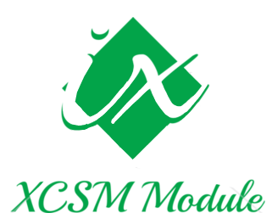

Document de déploiement & utilisation

**Membres du groupe**

**NOUPELAH VLADIMIR**

**NYASSA NOAH**

**TANWI NKIAMBOH**

**KOUAYEP PATERNE**

**TCHUITSE DJOMO**

# ENVIRONNEMENT

Pour pouvoir déployer l’application, l’environnement doit être composé de :

* MySQL
* Java 1.7 ou plus
* Un serveur local (Wamp ou Xamp)
* Un IDE PHP (webstorm, phpstorm ou intellijidea)
* Laravel 5.4.23 ou plus
* Moodle

# INSTALLATION ET UTILISATION

Il faut d’abord dézipper le dossier projet dans le www/html de votre serveur local .

## Lancement de laravel

En ligne de commande windows ou phpstorm, taper la commande ***PHP artisan serve*** pour pouvoir démarrer les services laravel en localhost sur le port 8000.

## Création de la base de données MySQL

L’application pour fonctionner, a besoin d’une de données nommée ***multiauth***, il est donc question de la créer et de migrer ensuite vers celle-ci.

Une fois la bd créée, se rendre dans l’ide et ouvrir le fichier « .env » pour y modifier les paramètres d’accès à MySQL (nom d’utilisateur et mot de passe) et ensuite migrer vers la bd nouvellement créée en faisant : ***PHP artisan migrate*** (dans le terminal de l’ide).

## Lancement de l’application dans un navigateur

Le serveur étant lancé allons dans le navigateur taper: ***localhost:8000***, nous avons laissé la route par défaut de laravel.

Ceci nous conduira à la page de connexion suivante :

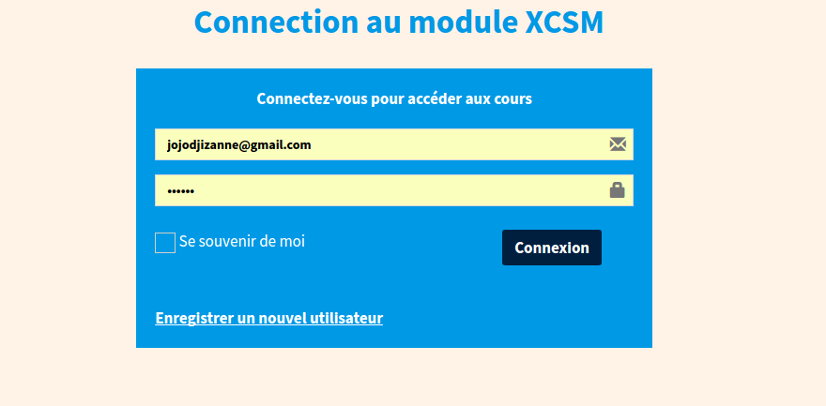

Il faudra donc, le cas échéant, enregistrer un nouvel utilisateur afin d’accéder aux services. Pour cela il faudra renseigner des informations telles que présentées sur la page de création de création de compte suivante (nom, adresse mail, numéro de téléphone, département, niveau, classe et mot de passe) :

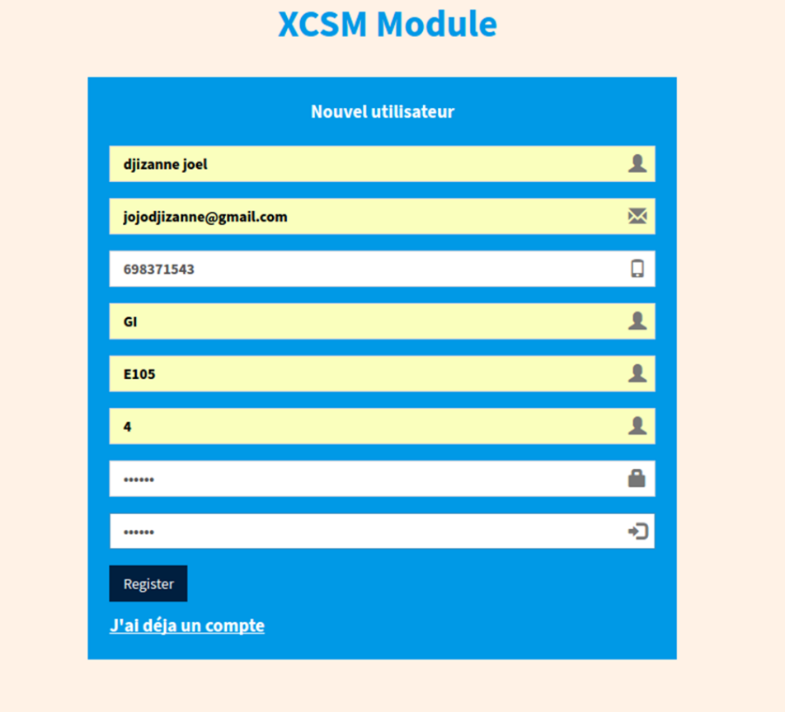

Pour avoir les droits d’administrateur (qui vous permettront de pouvoir importer un nouveau dans le module et pouvoir notifier les autres de sa présence), il faudra aller dans la base de données modifier la valeur du paramètre ***is_admin*** et le faire passer de 0 à 1 : ***update users set is_admin=1 where id=1***;

Une fois connecté, la page d’accueil est la suivante :

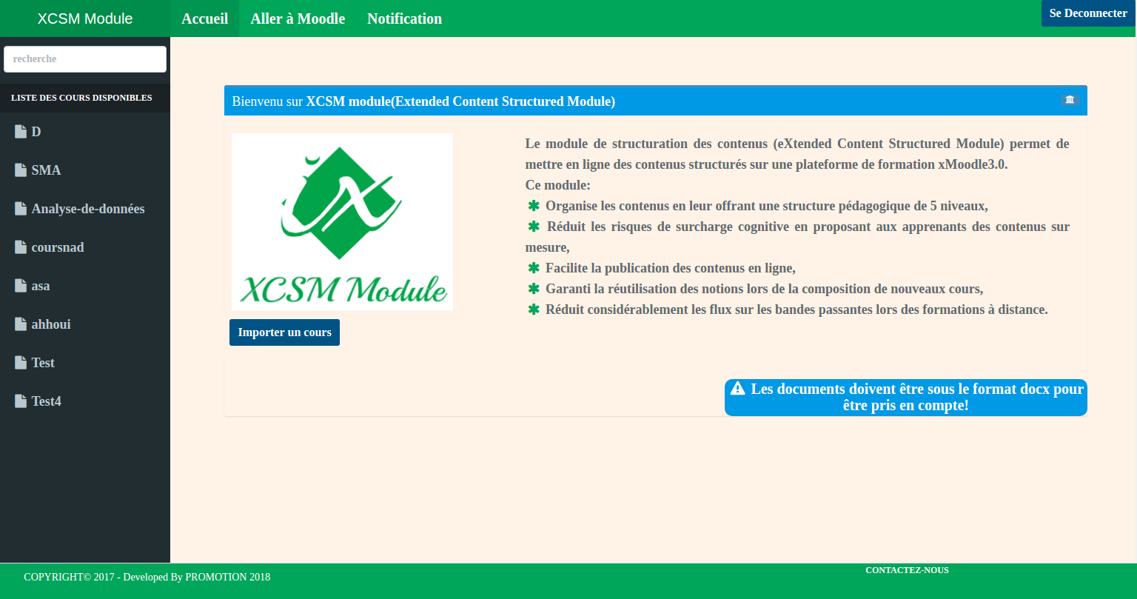

### Importation d’un nouveau cours

Comme nous l’avons sur l’image précédente présentant la page d’accueil, celle-ci contient un bouton « ***importer un cours*** » qui nous permettra de structurer et d’introduire un nouveau cours dans le module.

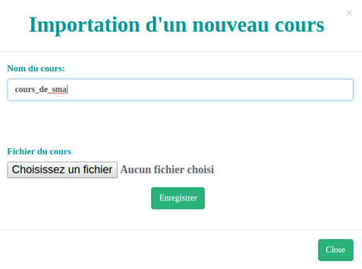

Après avoir cliqué sur ce bouton il faudra donc renseigner le fichier à importer et lui donner un nom. Une fois le cours uploadé, il s’ajoute à la liste de cours dans le volet gauche de la page :

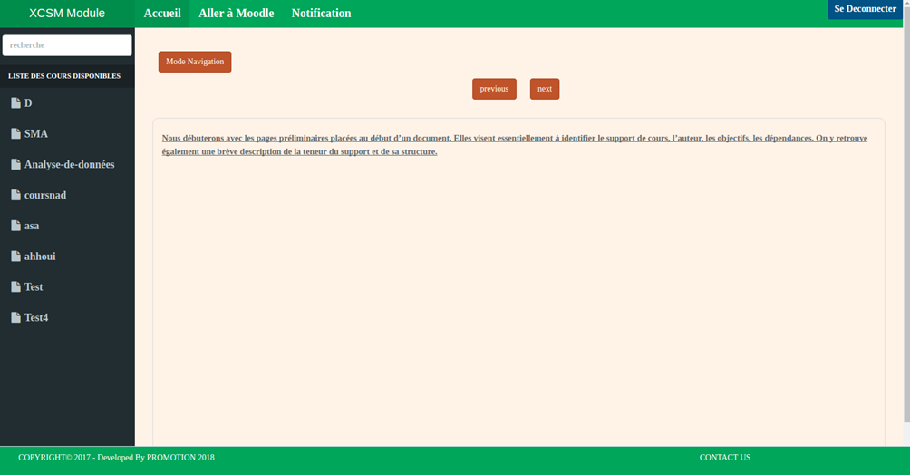

Il y a 2 possibilités de lire le cours : soit en mode navigation (en cliquant sur le bouton ***mode navigation***), c’est-à-dire en parcourant la hiérarchie du document, soit en consultant uniquement les notions abordées qui sont présentées sur la page précédente en dessous des bouton ***previous*** et ***next***. Ces boutons permettent de parcourir toutes les notions avec la possibilité à chaque fois d’avancer et de revenir en arrière.

Le mode navigation se présente ainsi :

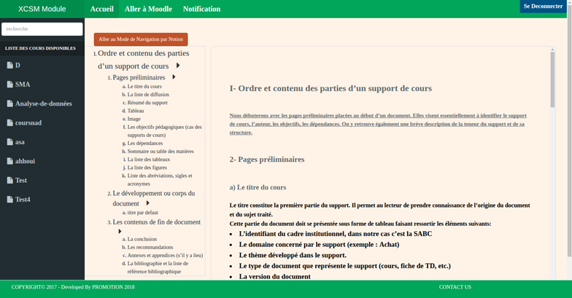

## Configurations pour les notifications

Pour pouvoir effectuer une notification, il faudra au préalable connecter l’ordinateur et le serveur de messagerie sur le même réseau, en utilisant la commande : ***php artisan serve --host  ip_address_machine_hôte*** (en se plaçant à la racine du dossier projet).

Ensuite il faudra renseigner, dans le serveur de messagerie, l’adresse ip de la machine hôte sur laquelle l’application est en train d’être déployée (celle qui a été renseignée dans la command précédente). Après quoi, il est donc possible d’effectuer une notification en rédigeant le message à envoyer et en choisissant le type de notification (par message ou mail) puis cliquer sur ***notifier maintenant.***

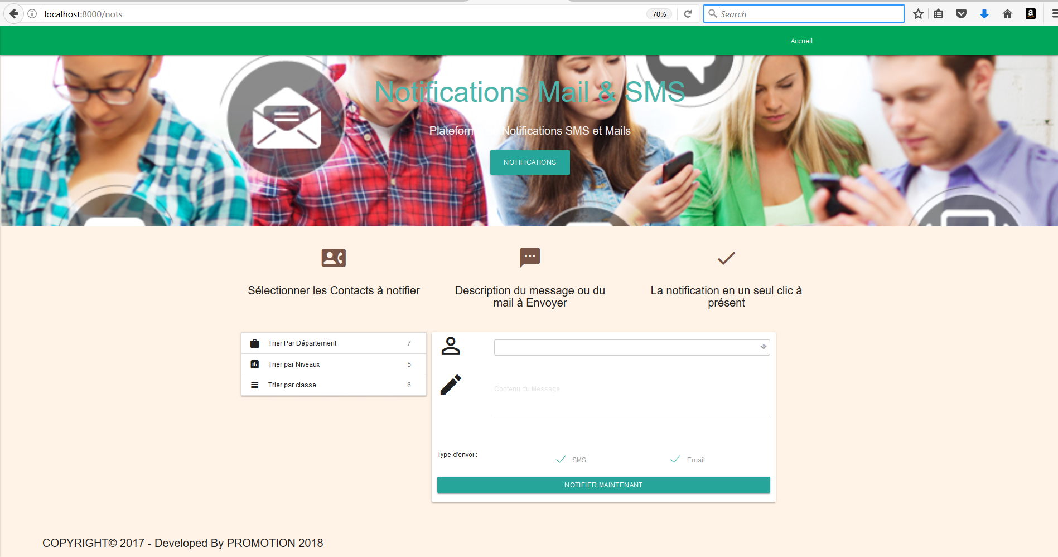

## Création du plug-in XCSM pour Moodle

Nous allons pour cela suivre le lien ***https://docs.moodle.org/dev/Blocks.***

Une fois le processus de création du plug-in terminé, nous aurons sur l’interface d’accueil du module XCSM un onglet « ***Aller à moodle*** »  et qui nous redirigera vers Moodle et de même de moodle on peut revenir à XCSM en cliquant sur le lien y relatif.

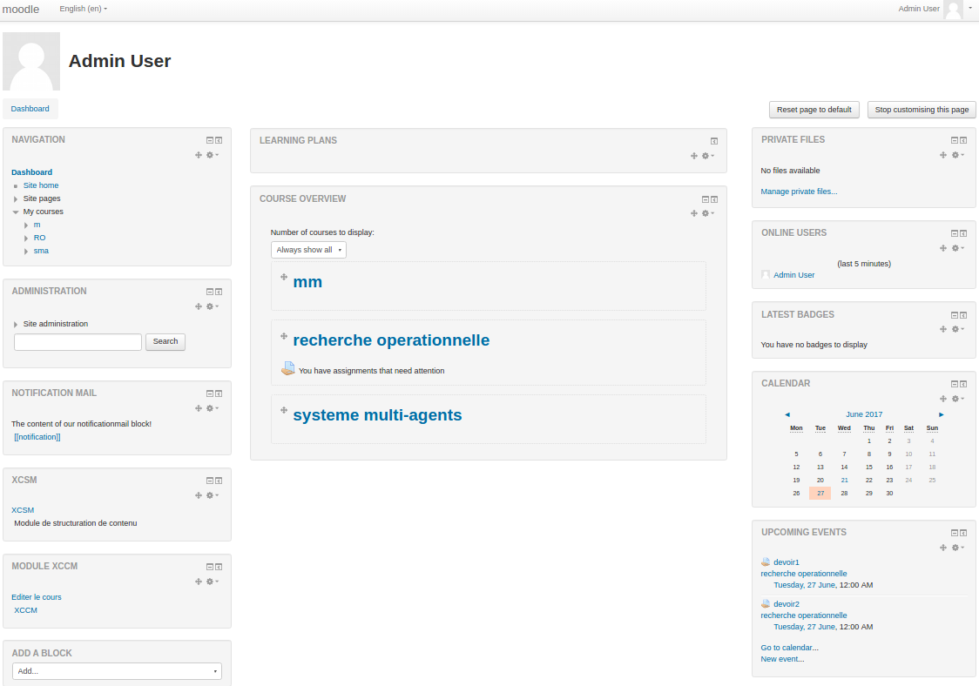

# SOURCES

Les sources principales du développement sont essentiellement les documentations présentes sur les sites des différents outils utilisés :

<https://www.oracle.com/>

<https://laravel.com/>

<https://www.docx4java.org/>

<https://moodle.org/>

<https://vuejs.org/>

*materializecss.com/*

En outre nous nous sommes inspirés de la version précédente du module XCSM pour réaliser les améliorations.